JEDYNECZKA
Pismo dzieci
z Przedszkola nr 1 w Augustowie
Nr 2/ październik/ 2014 r.

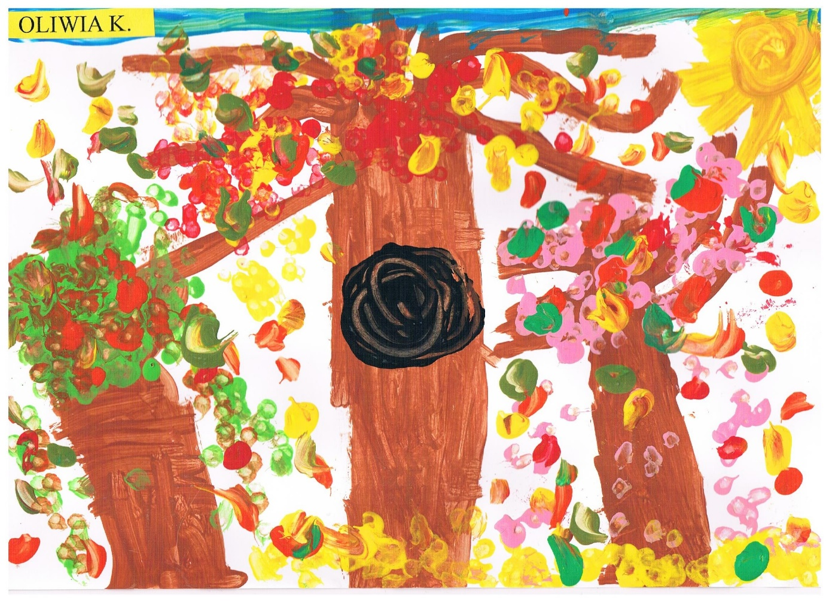

Redakcja: Renata Siemion- Maliszewska

Przedszkolne wieści

- W roku szkolnym 2014/2015 jest nas razem114 dzieci.

- 29 października braliśmy udział w biciu Rekordu Guinnessa…

- 2 października odbyły się w naszym Przedszkolu Dożynki…

- 9 października przyjechał do naszego Przedszkola teatr „Co nieco” z Białegostoku i obejrzeliśmy przedstawienie pt. „Opowieść o dobrym sercu”.

- 15 października odbyła się w naszym Przedszkolu Uroczystość z okazji Dnia Nauczyciela…

29 września o godzinie 12.00 nasze Przedszkole w gronie innych placówek z całej Polski brało udział w ustanowieniu rekordu Guinnessa w kategorii: „największa liczba dzieci szczotkujących razem zęby”. Ustanowiliśmy tym samym Pastusiowy rekord świata w Akademii Aquafresh, zęby szczotkowało jednocześnie w całej Polsce 313328 tysięcy Przedszkolaków.

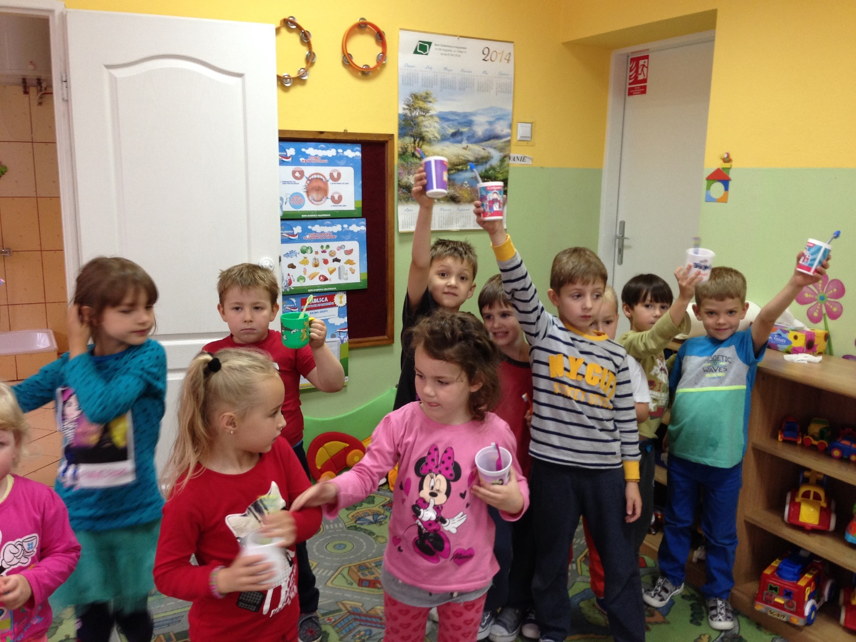

W czwartek 2 października odbyły się w naszym Przedszkolu Dożynki. W uroczystości brały udział wszystkie dzieci, Pani Dyrektor wraz z całym personelem oraz zaproszeni rodzice. Dzieci i nauczycielki przebrane były w odświętne stroje ludowe. Uroczystość odbyła się na placu przedszkolnym pięknie udekorowanym, gdzie można było obejrzeć prawdziwe eksponaty regionalne oraz obfite plony z naszych pól i ogrodów. Dożynki rozpoczęły się paradą dzieci w rytm piosenki „Plon niesiemy plon”. Po powitaniu przybyłych gości dzieci wręczyły gospodyni i gospodarzowi bochen chleba „na szczęście, na zdrowie, oby się szczęściło, darzyło, żeby nie ubyło, ale przybyło”. Dzieci wraz ze swoimi nauczycielkami zrobiły „stworki dożynkowe” z owoców i warzyw sezonowych, które sprawiły na wszystkich duże wrażenie. W dalszej części uroczystości dzieci z grup starszych przedstawiły ciekawą inscenizację dożynkową. Następnie wszyscy wspólnie bawili się przy starych ludowych piosenkach. Dzieci wraz z rodzicami brały udział w kilku ciekawych konkurencjach sportowych. Na zakończenie festynu wszyscy mogli posmakować dożynkowych specjałów kulinarnych przygotowanych przez rodziców i nasze panie kucharki za co serdecznie wszystkim dziękujemy.

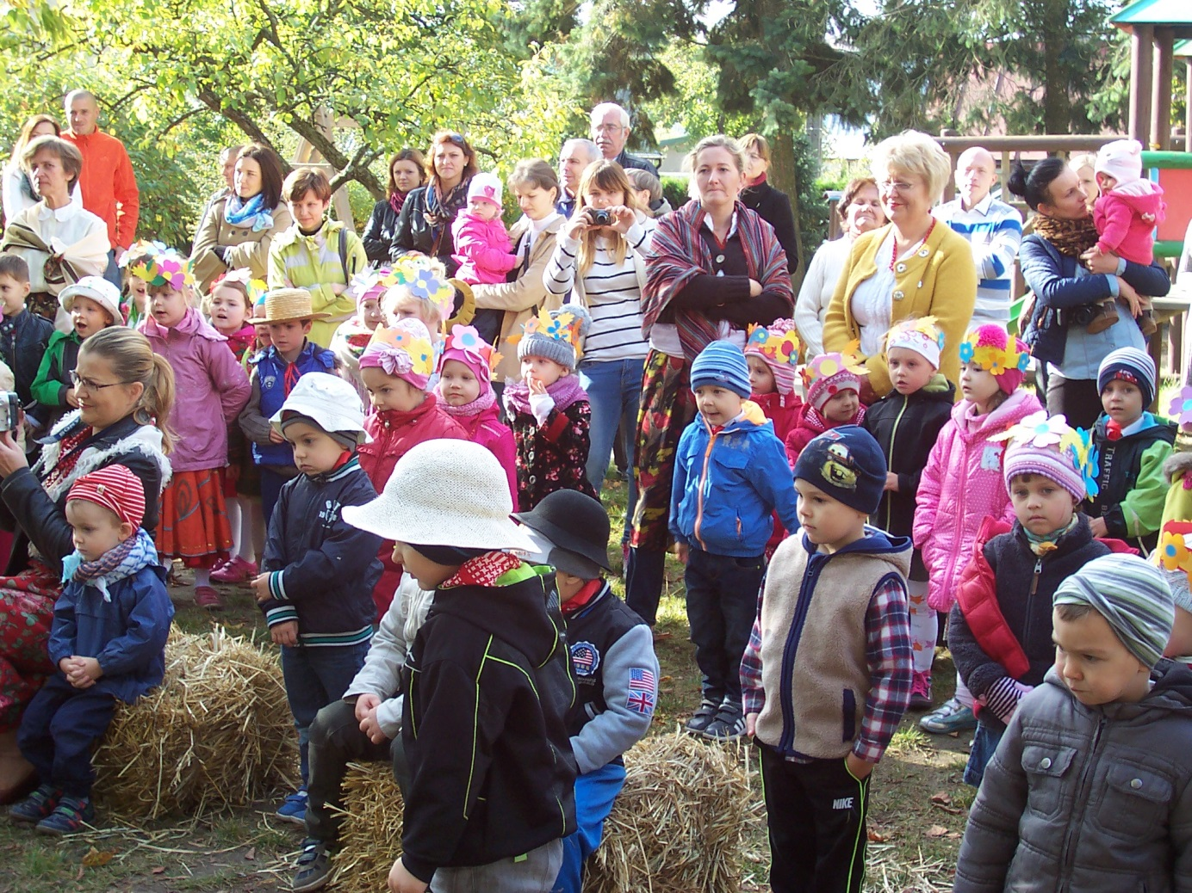

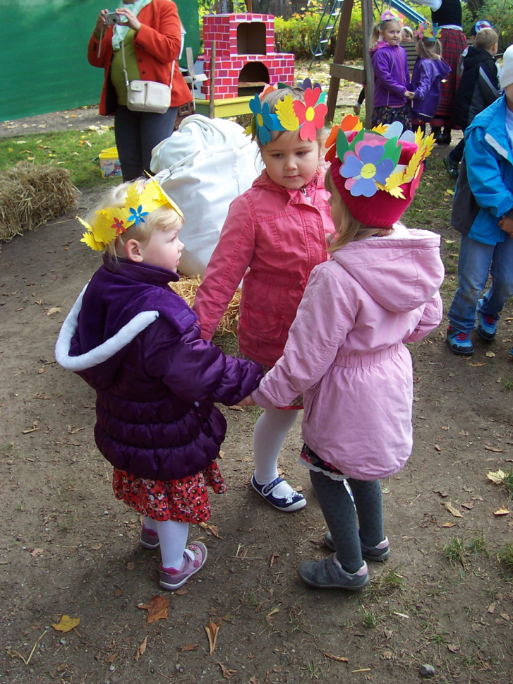
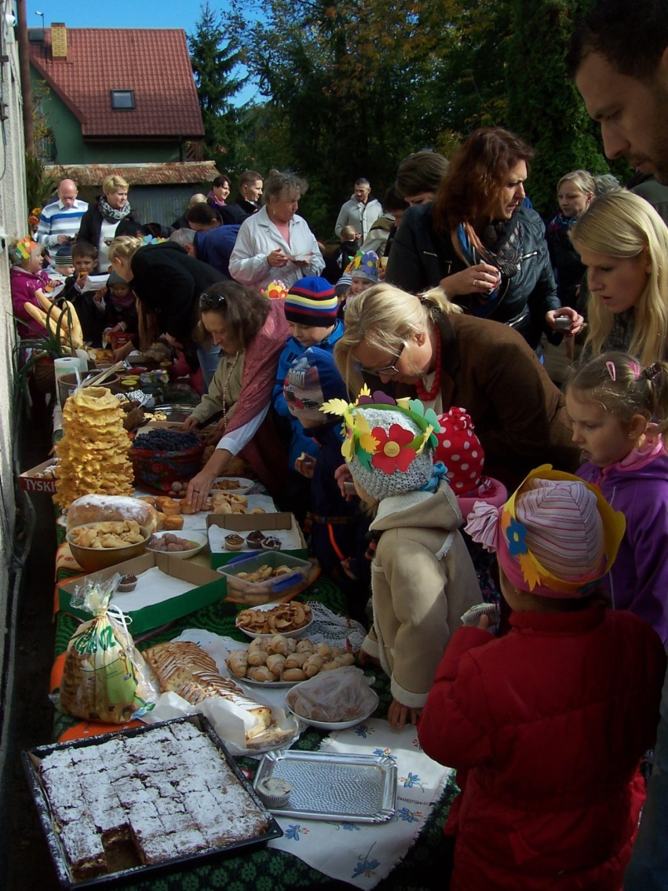

W dniu 15 października została zorganizowana w naszym Przedszkolu Uroczystość z okazji Dnia Nauczyciela. Dzieci z grupy „Pszczółki„ i „Puchatki” pięknie przedstawiły wiersze i piosenki przygotowane specjalnie na tą okazję. Wręczyły również wszystkim pracownikom Przedszkola własnoręcznie przygotowane kwiaty z papieru. Dziękujemy paniom nauczycielkom z najstarszych grup za pięknie zorganizowaną uroczystość.

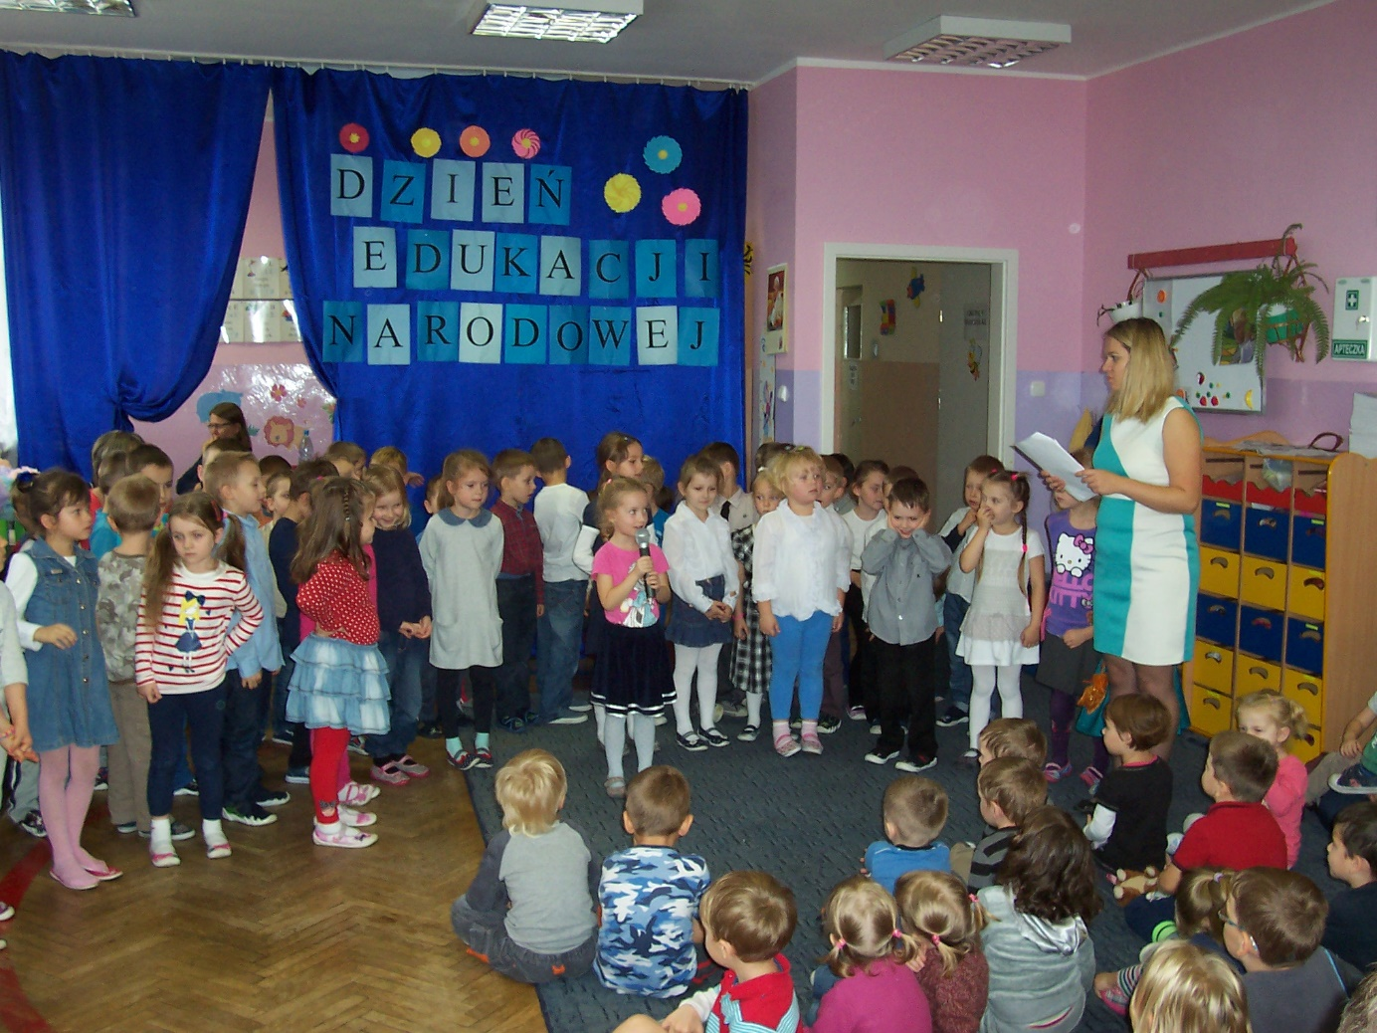

Encyklopedia rodzica
Jak poznać, czy nasze dziecko jest nadpobudliwe ?
Dziecko dwu, trzyletnie jest bardzo ciekawe świata. Rybkę, która właśnie zamieszkała w waszym akwarium, od razu wyciąga z wody. I wcale nie przejmuje się tym, że przy okazji zalewa podłogę. A kiedy strofujesz go za zrobienie bałaganu, głośno płacze i złości się. Zaczynasz zastanawiać się wtedy, czy nie jest nadpobudliwy. To jest zupełnie normalne, że maluch reaguje żywo. W tym wieku dziecko najczęściej sprawdza, ile mu wolno. Nasze błędy w wychowaniu często doprowadzają nawet do tego, że dziecko terroryzuje otoczenie atakami wściekłości. Przyznajesz się często sama przed sobą, że jesteś niekonsekwentna. Raz pozwalasz mu w sklepie brać wszystko z półek, a innym razem, kiedy robi to samo, krzyczysz na niego, że jest niegrzeczne. Wtedy dziecko będzie się złościć. I nie musi to być spowodowane nadpobudliwością.
Na co należy więc zwrócić uwagę ?
Nadpobudliwość psychoruchowa to choroba i nie ma nic wspólnego z okazywaniem nieposłuszeństwa, wybuchami złości wywołanymi problemami w przedszkolu lub zachowaniem rozpieszczonego malucha.
Przy podejrzeniu u dziecka ADHD, czyli zaburzenia uwagi, nadpobudliwości i impulsywności należy zwrócić uwagę na takie zagadnienia:
- Dzieci te potrafią zająć się jakąś rzeczą tylko na krótki czas, szybko tracą zainteresowanie i łatwo odwrócić ich uwagę. Jest to tak zwana nieuwaga, czyli brak skupienia połączony z działaniem nie nakierowanym na określony cel.
- Dzieci te charakteryzują się nadpobudliwością, czyli motorycznym niepokojem, który uniemożliwia im spokojne usiedzenie w miejscu. Dzieci takie nie potrafią usiedzieć nawet przez kilka minut w jednym miejscu.
- Innym objawem jest impulsywność, którą charakteryzują niekontrolowane zachowania.
- Dzieci te mają problemy w zachowaniu społecznym. W kontaktach z rówieśnikami nadpobudliwe dzieci narzucają się. W szkole czy w przedszkolu nie potrafią przewidzieć konsekwencji swego zachowania- np. biegają po klasie, na oczach nauczyciela biją kolegów, często prowokują bójki.
Aby podejrzenia o ADHD były słuszne, należy uwzględnić następujące aspekty.
Trudne zachowania muszą:
- Występować dłużej niż pół roku.
- Być nieodpowiednie dla poziomu dziecka.
- Występować już przed siódmym rokiem życia.
- Pojawiać się w co najmniej dwóch różnych obszarach życia np. w domu i w przedszkolu.
Samo zachowanie dziecka charakteryzuje się następującymi cechami:
- Dziecko nie zwraca uwagi na szczegóły.
- Zapomina o zadaniach i poleceniach.
- Gubi przedmioty.
- Popełnia błędy wynikające z nieuwagi.
- Unika zadań, które wymagają dłuższej koncentracji.
- Łatwo odwrócić jego uwagę.
Symptomami takiego zachowania mogą być:
- Dziecko macha rękami i nogami siedząc na krześle.
- Biega i wspina się z nadmierną częstotliwością.
- Ma trudności ze spokojną zabawą.
- Przesadnie dużo mówi.
- Ma trudności z czekaniem na coś.
- Przerywa i przeszkadza co jest związane z brakiem kontroli bodźców.
Jeśli zauważysz u pociechy któreś z takich zachowań, należy wybrać się do specjalisty. Dopiero na podstawie wywiadu u psychologa i badań pediatry i neurologa można stwierdzić czy dziecko jest nadpobudliwe. Jeśli dziecko bez powodu wpada w złość, odbierane jest przez otoczenie jako niegrzeczne.
Tymczasem dziecko nadpobudliwe wcale nie chce się tak zachowywać. Należy spróbować je zrozumieć i postarać się zapewnić mu w domu spokój i poczucie bezpieczeństwa. Gdy poczuje się pewniej, będzie miało mniej powodów do gniewu.
Nie należy poganiać dziecka. Kiedy się spieszy, nie może się skupić. Wtedy zupełnie nie udaje mu się zapiąć kurtki czy posprzątać zabawek.
Trzeba przygotować mu plan dnia. Nadpobudliwym dzieciom trudno się zorganizować. Nie potrafią wykonywać rzeczy we właściwej kolejności, a własna nieporadność bardzo je złości. Znacznie łatwiej będzie mu opanować czynności, których rytm jest niezmienny.
Należy zadbać o to, by miało dużo ruchu. Ruch pochłania mnóstwo energii, a wtedy pociecha będzie miała mniej sił i ochoty na wybuchy złości.
Nie należy mówić mu przykrych rzeczy. Kiedy mu powtarzasz: „jesteś ciągle nieznośny, mam cię dość”, dziecko czuje się jeszcze bardziej zagubione. Nie dość, że nie umie poradzić sobie z problemami, to jeszcze ty sprawiasz mu zawód. Niezwykle ważna jest także odpowiednia liczba stałych godzin snu i odpoczynku oraz prawidłowe i regularne odżywianie

Pomyśl i pokoloruj !
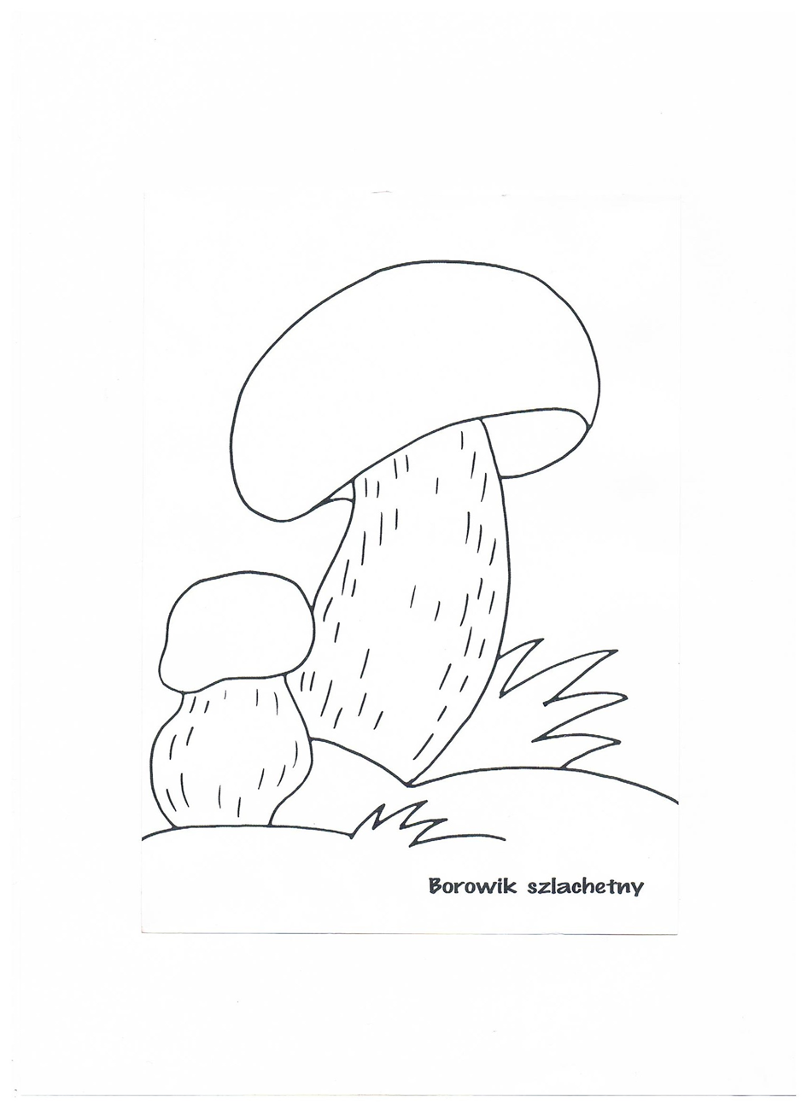
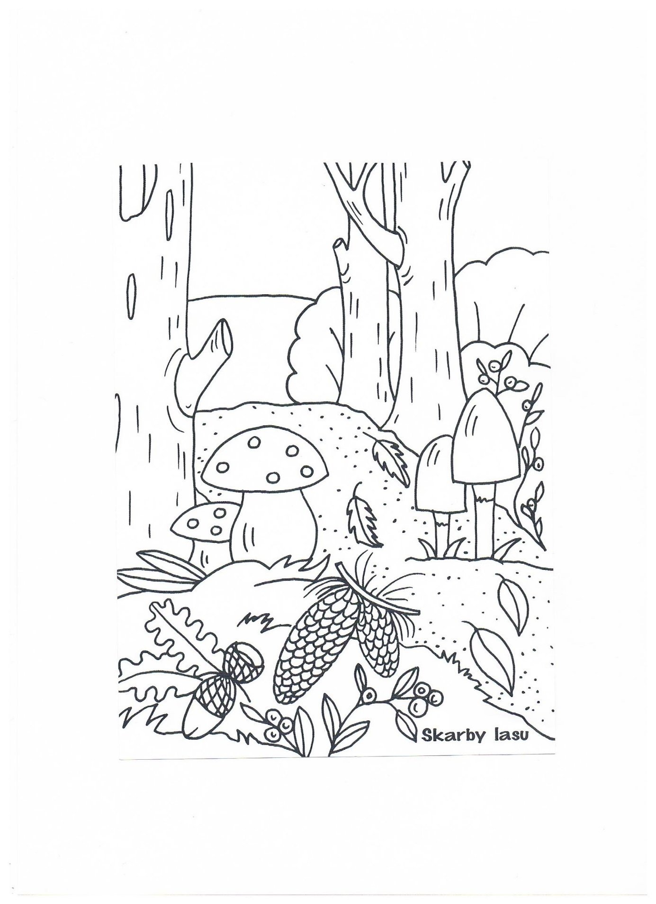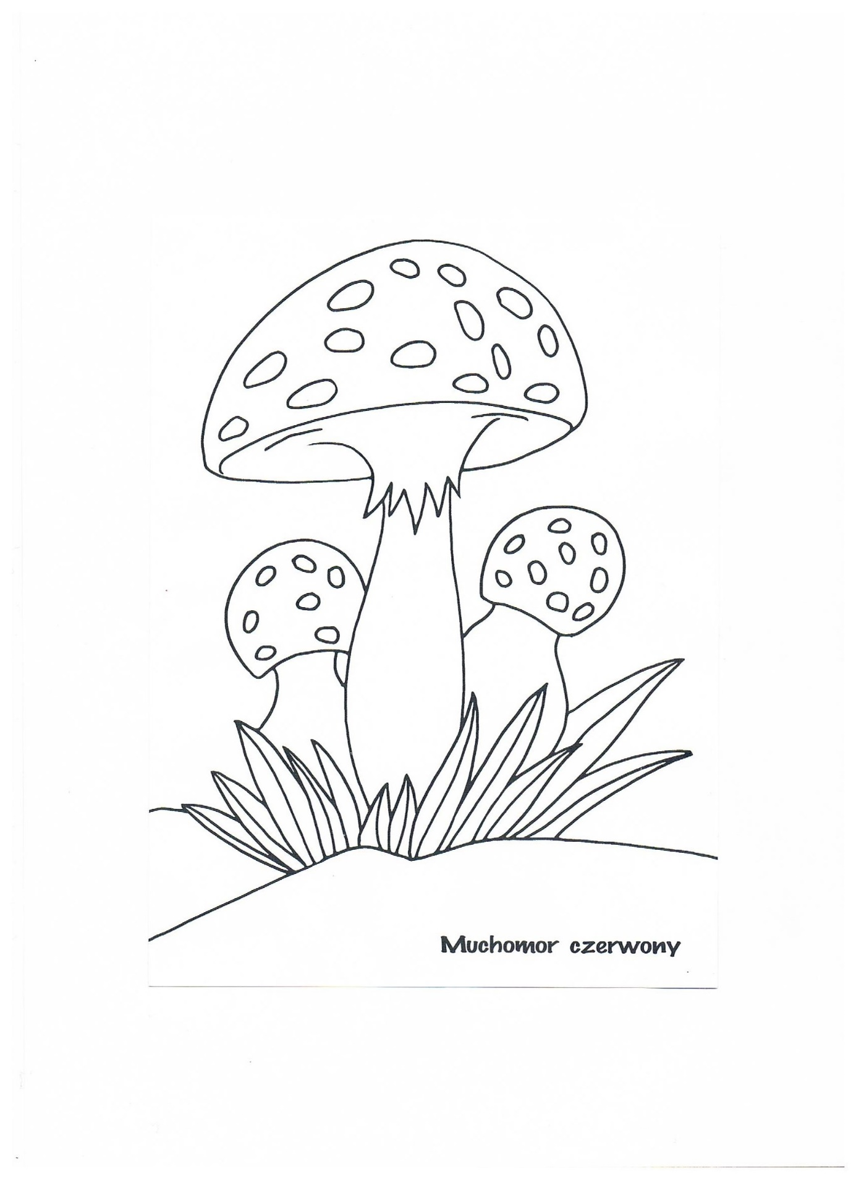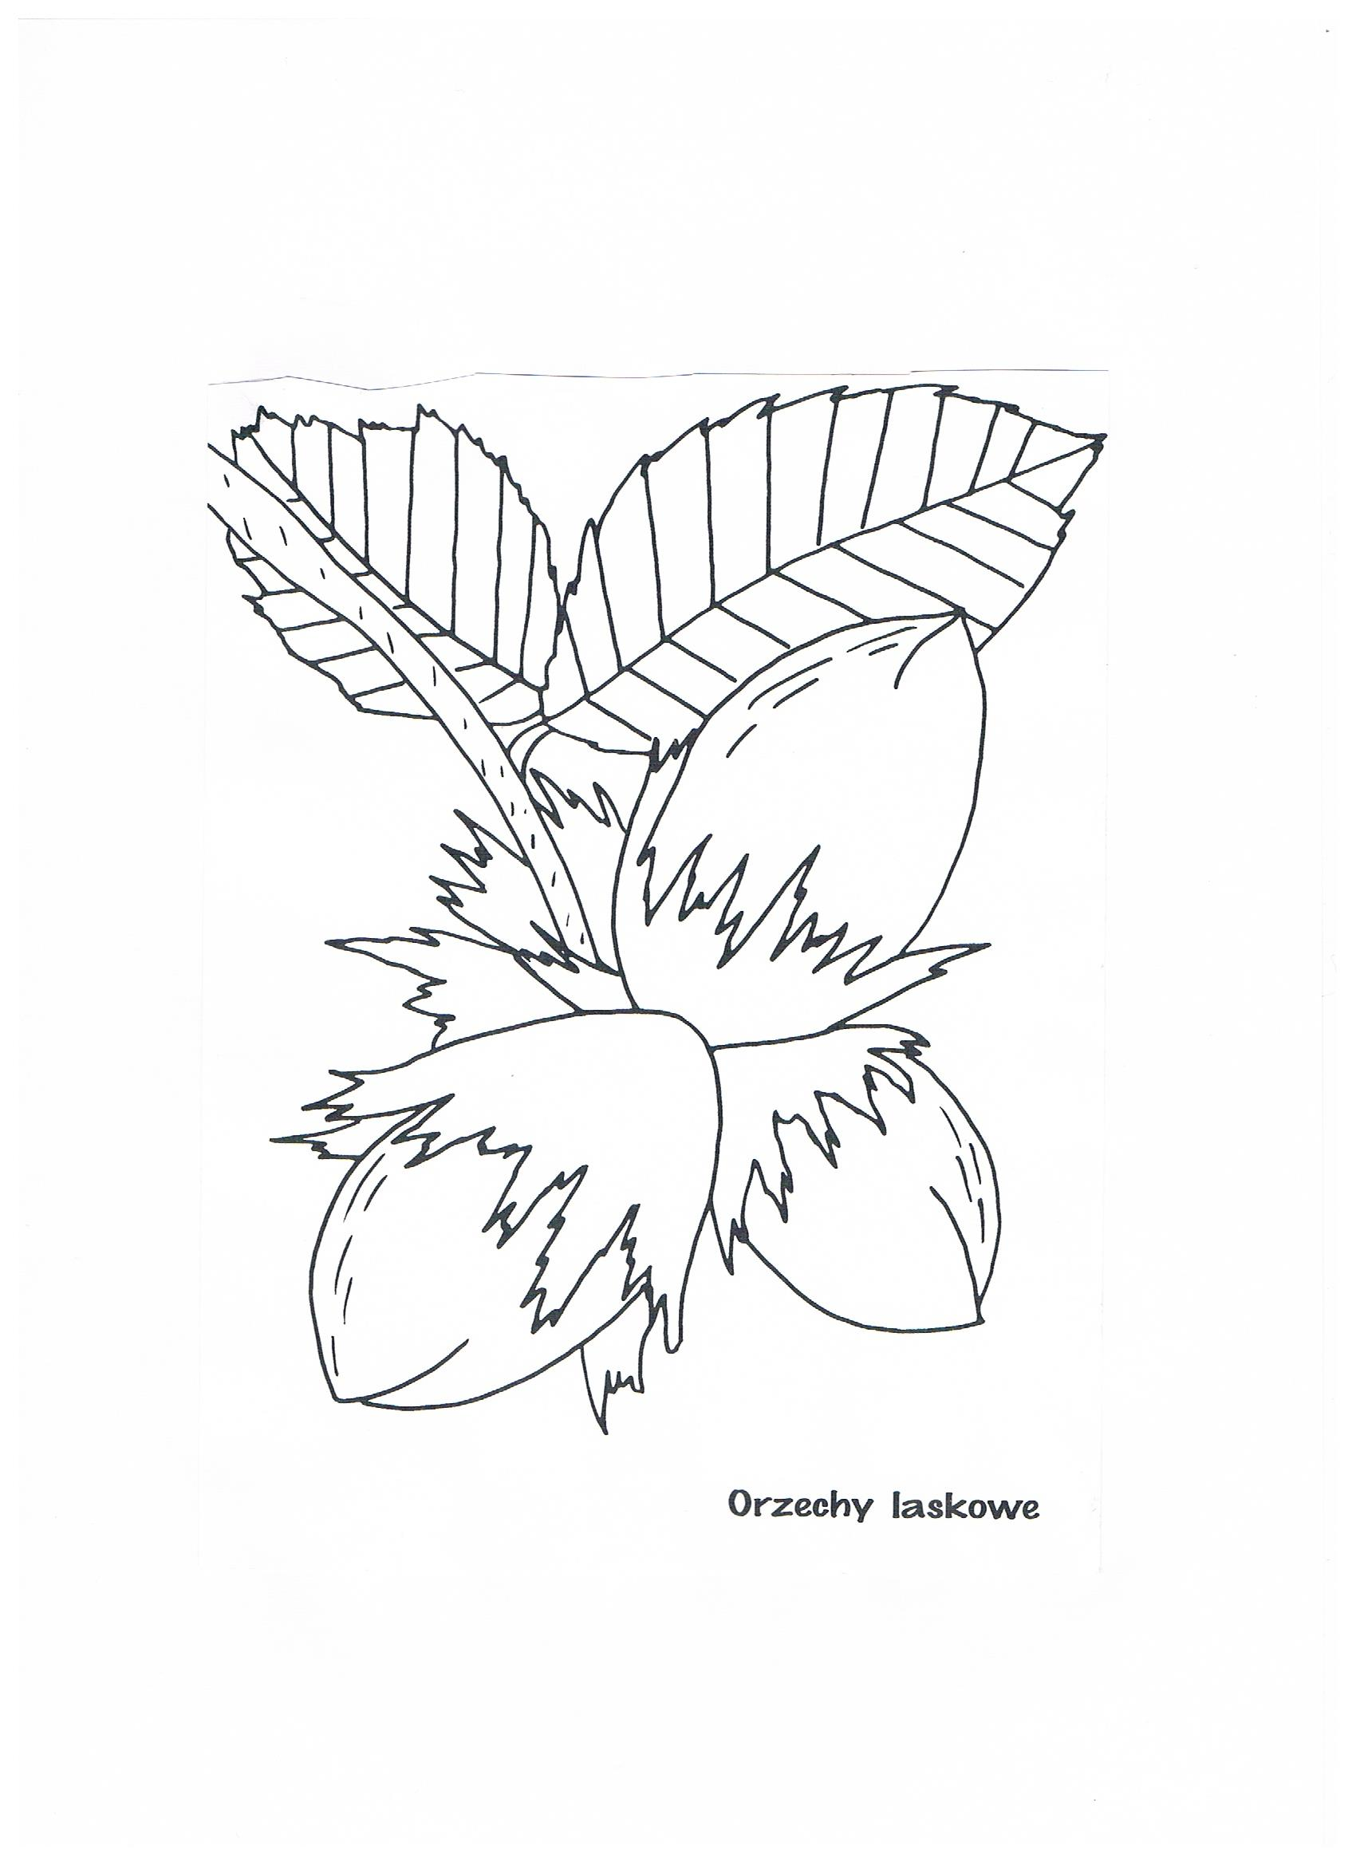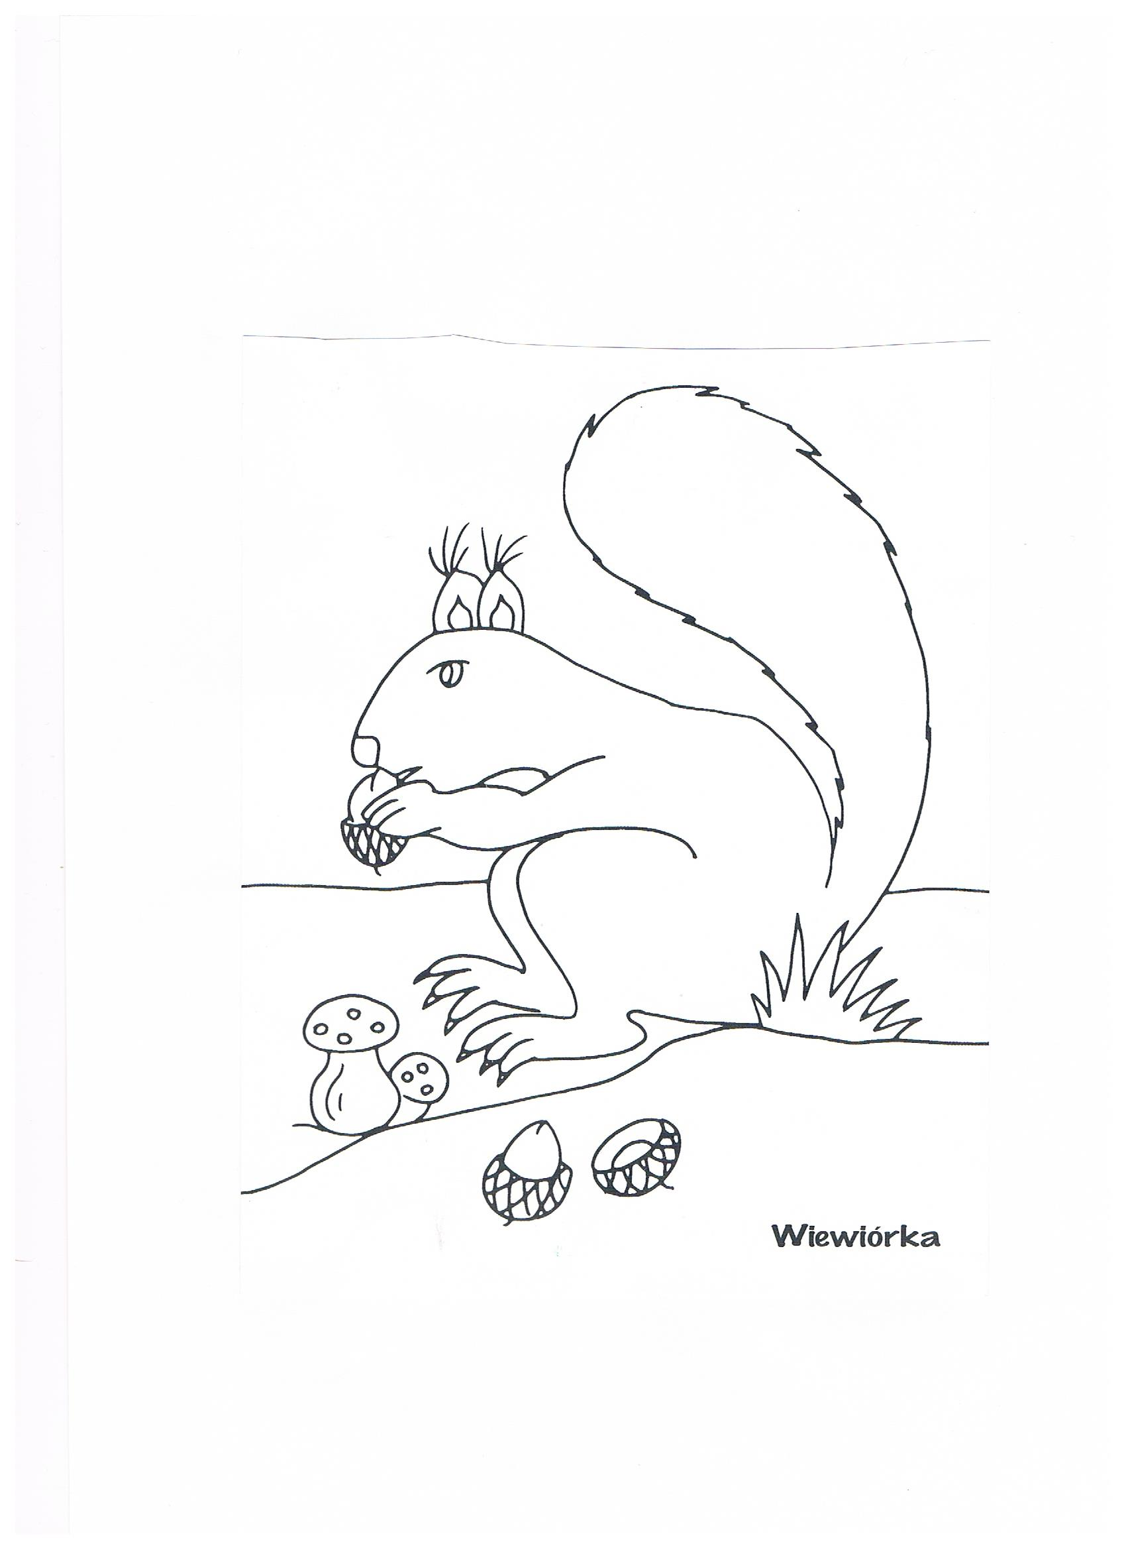

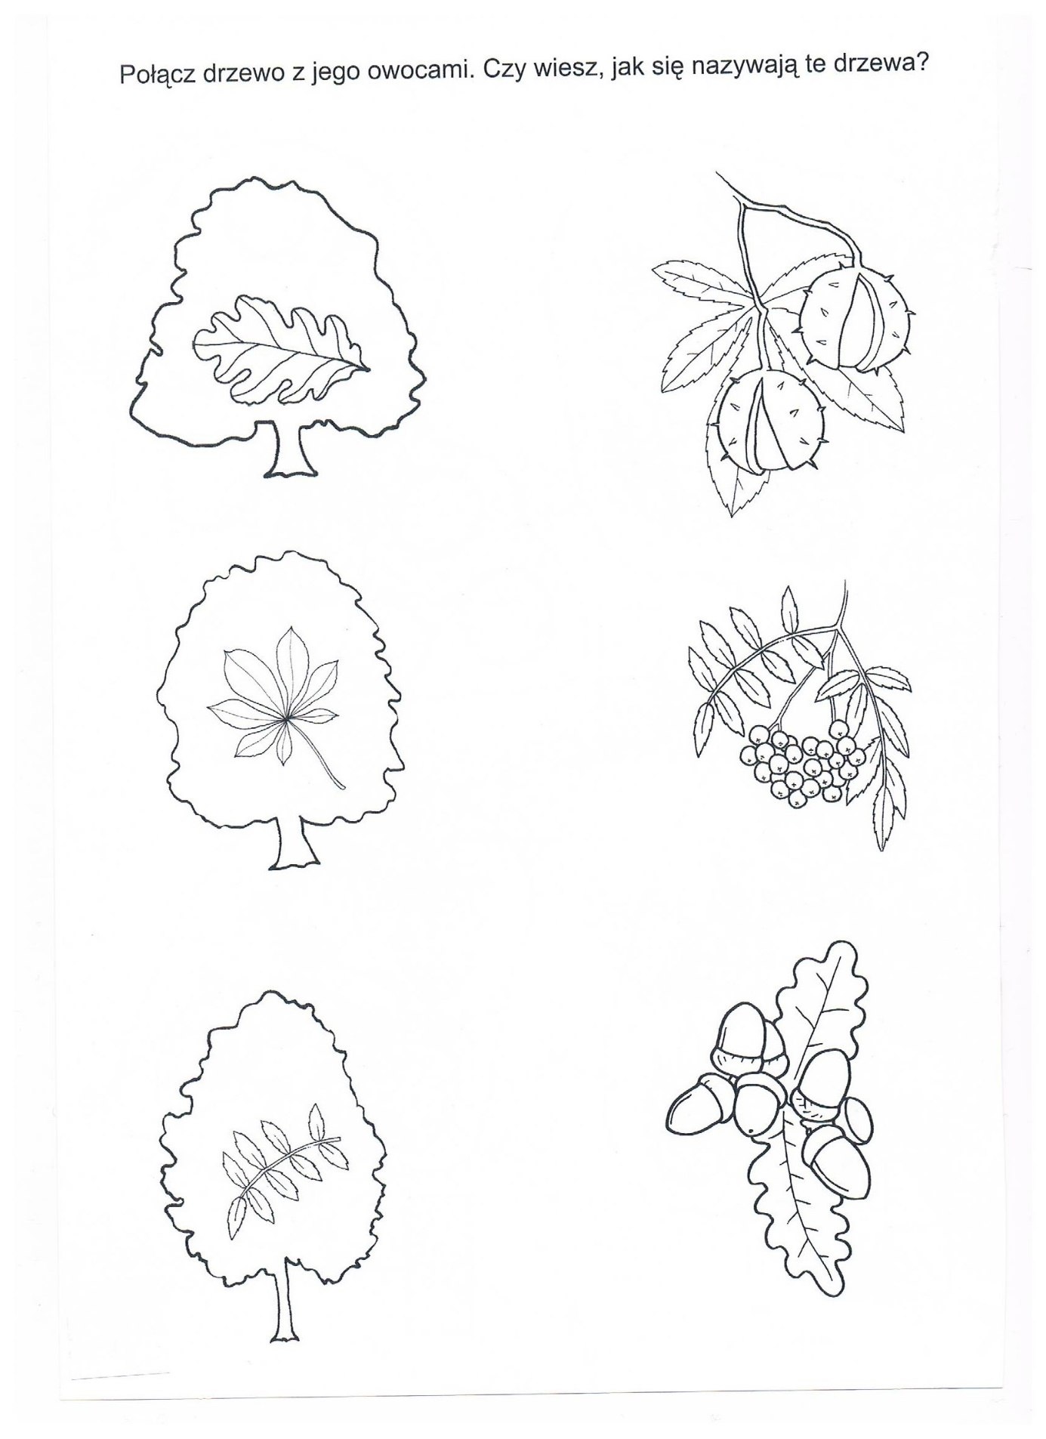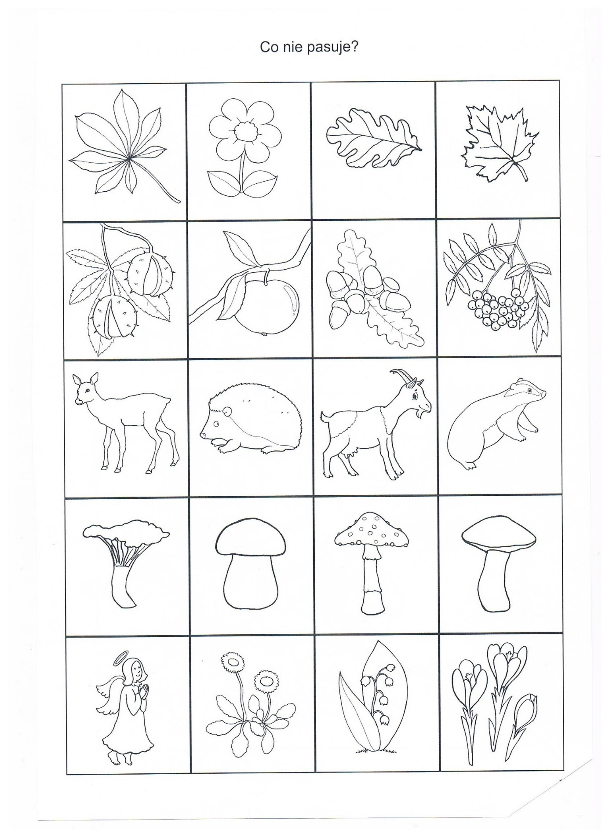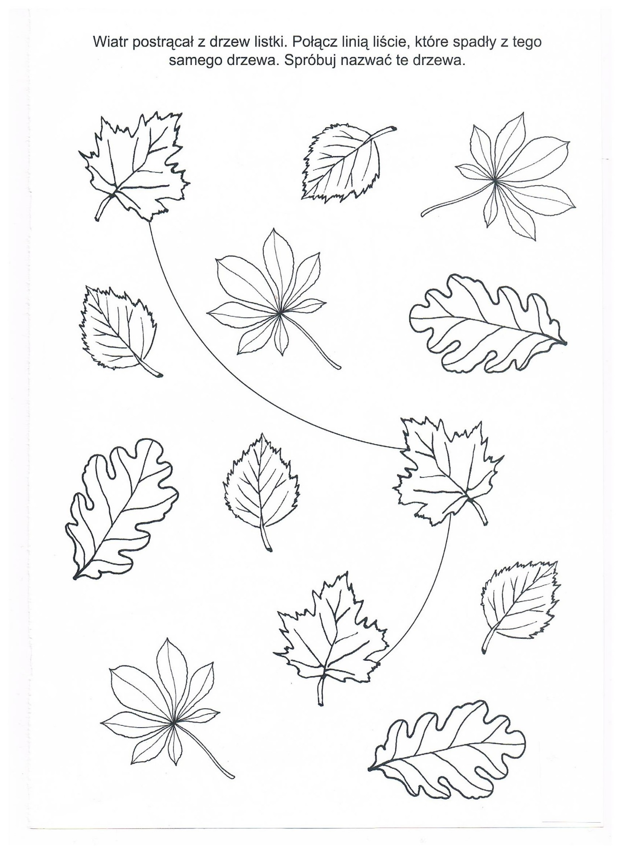

Pomyśl i zgadnij !

Bardzo słabo widzę,
ale okularów nie mam wcale.
Pod ziemią zawsze się kryję,
Łapkami tunel ryję.
Skaczę po drzewach ,
orzechy zbieram,
w rude futerko
się ubieram.

Choć niczego nie szyję,
igieł zawsze używam,
a na zimę się kołdrą
z suchych liści przykrywam.

W nocy poluję,
w dzień w dziupli chrapię.
Nie jestem kotem,
choć myszy łapię !

